
2022年 9月16日
株式会社ホビージャパン
ホビージャパンMOOK
HJメカニクス13
特集「機動戦士ガンダム 第08MS小隊」
2022年9月16日(金)発売
株式会社ホビージャパン（本社：東京都渋谷区、代表取締役社長：松下大介）は、模型ムック『HJメカニクス13 特集「機動戦士ガンダム 第08MS小隊」』を2022年9月16日(金)より全国書店で発売いたします。

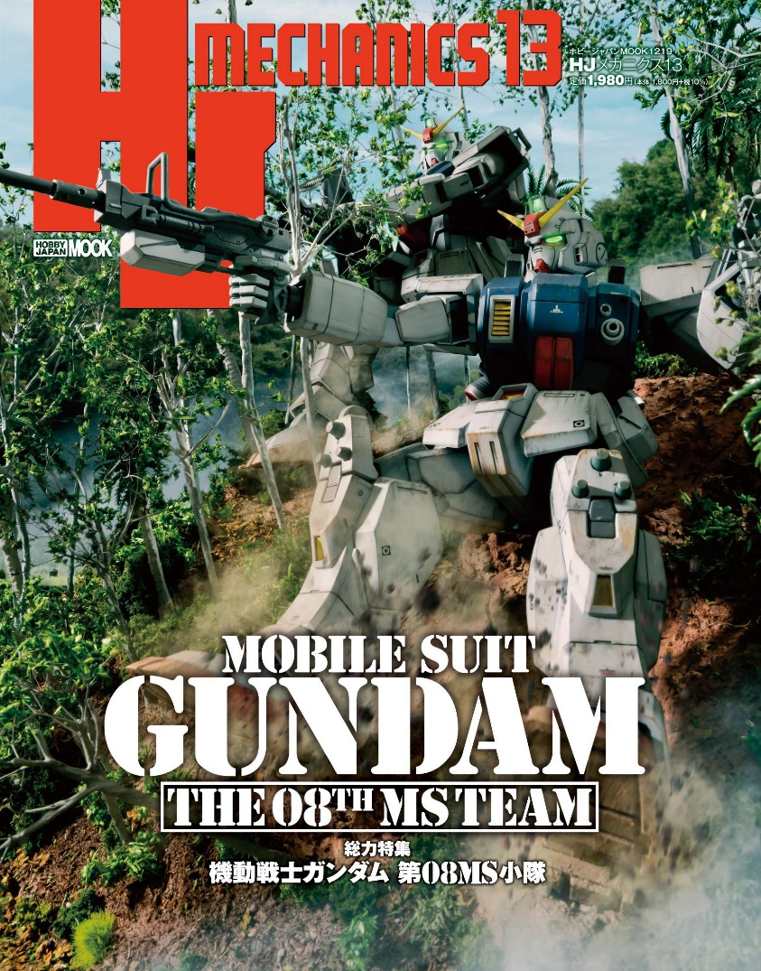
【総力特集】機動戦士ガンダム 第08MS小隊！
『機動戦士ガンダム 第08MS小隊』を特集したメカ好きオトナ向けのホビー専門誌『HJメカニクス13 特集「機動戦士ガンダム 第08MS小隊」』が9月16日(金)に発売！
1996年から1999年にかけて製作された『機動戦士ガンダム』のOVA作品『機動戦士ガンダム 第08MS小隊』。地上を舞台にしたミリタリズムあふれる戦闘シーンは、いまなお往年のガンダムファンの人気が高く、登場モビルスーツも魅力にあふれた機体ばかりです。
『HJメカニクス13』では、マスターグレードやハイグレードのガンプラ作例に加え、「U.C.HARD GRAPH」「ROBOT魂ver.A.N.I.M.E.」による作例、大迫力のディオラマを掲載するなど、『機動戦士ガンダム 第08MS小隊』登場機体の魅力に迫ります。
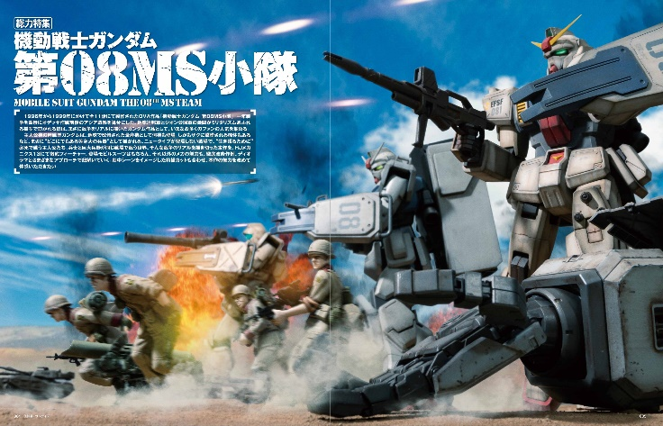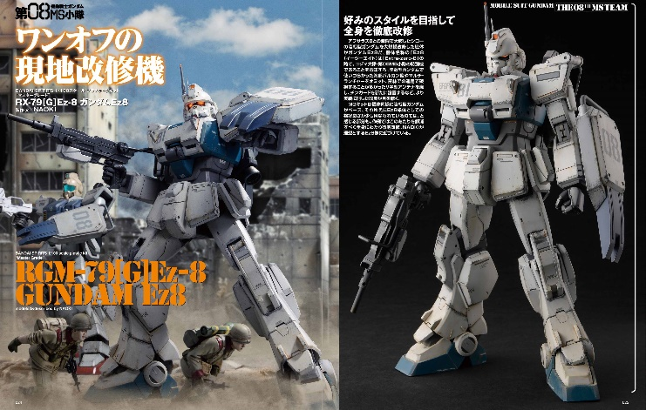
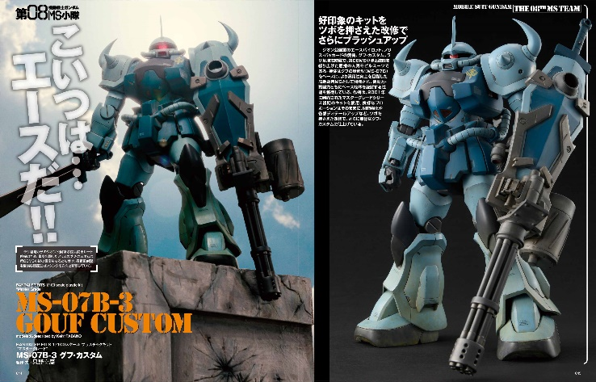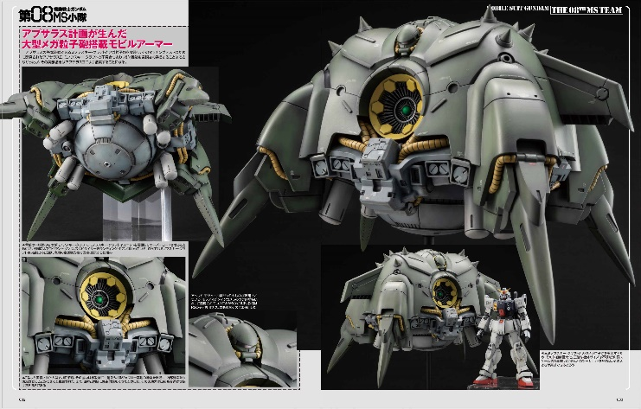

【そのほか強力連載陣も健在！】
・桜井信之の週末2日でもここまでできる！ ・なつかし模型ハンター ・メカニックデザイナー列伝 ・真・夜食ちょーだい 等

【商品情報】
HJメカニクス13 特集「機動戦士ガンダム 第08MS小隊」
●発売日：2022年9月16日（金）発売
●定価：1,980円（本体1,800円＋税10%）
●雑誌コード：68158-19
●ISBNコード：978-4-7986-2936-0
●JANコード：9784798629360
●判型：A4変 中綴じ
●発売元：ホビージャパン

【権利表記】
©創通・サンライズ

【プレスリリースに関するお問い合わせは下記まで】
株式会社ホビージャパン 広報宣伝課 並木・有賀・岡本
〒151-0053 東京都渋谷区代々木 2-15-8 E-mail：pr@hobbyjapan.co.jp
TEL：03-5304-9115 URL：http://hobbyjapan.co.jp/

